ΜΕ ΑΣΤΕΡΑΚΙ ΣΤΗΝ ΑΡΧΗ ΟΤΙ ΔΟΥΛΕΥΕΙ ΣΧΕΔΟΝ

1.Δημιουργήστε στον τρέχοντα κατάλογο το αρχείο 'ask1.txt' με τα ακόλουθα περιεχόμενα (όνομα, επώνυμο, username, ΤΚ, περιοχή, τηλ.), και εμφανίστε το στη συνέχεια στην οθόνη, με αριθμημένες τις γραμμές του.

Δημιουργία file: **cat >ask1.txt**

Ελέγχουμε αν έχει δημιουργηθεί**: ls – l ask1.txt**

Εμφανίζουμε τις γραμμές του αρχείου αριθμημένες: **cat –n ask1.txt**

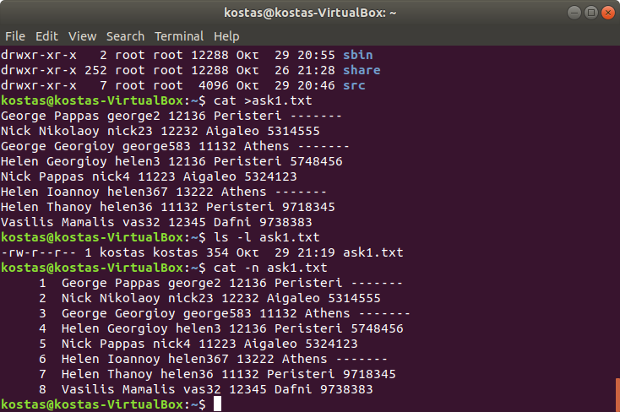

2.Τρέξτε την εντολή cal -3 > calfile.txt και εξηγείστε τι ακριβώς κάνει.

Η cal – 3 εμφανίζει τον προηγούμενο και τον επόμενο μήνα από τον μήνα που βρισκόμαστε σε μορφή ημερολογίου και το αποθηκεύει στο αρχείο calfile.txt. Με την εντολή cat calfile.txt κάνουμε view το αρχείο.

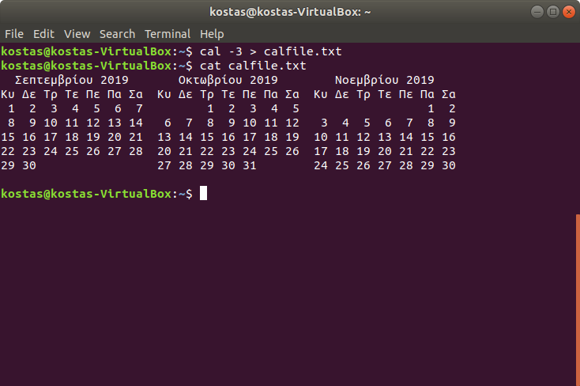

3. Συνενώστε τα αρχεία calfile.txt και ask1.txt σε ένα αρχείο με όνομα full.txt

Συνένωση δύο αρχείων σε ένα τρίτο: **cat calfile.txt ask1.txt > full.txt**

Εμφάνιση αρχείου: **cat full.txt**

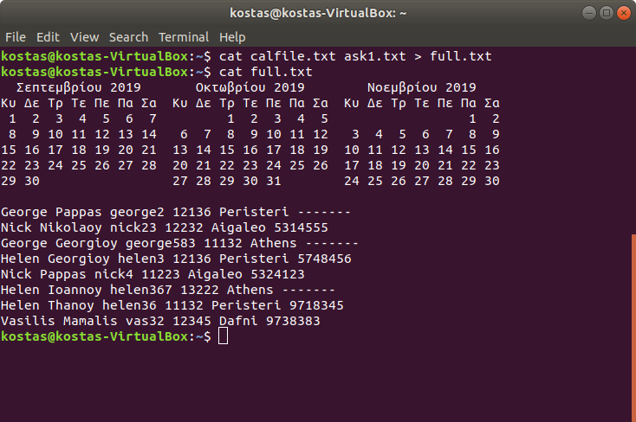

4. Εμφανίστε στην οθόνη τα πέντε πιο πρόσφατα τροποποιημένα αρχεία του καταλόγου σας.

Εμφάνιση των 5 πιο πρόσφατα τροποποιημένων αρχείων: **ls -1t | head -5**

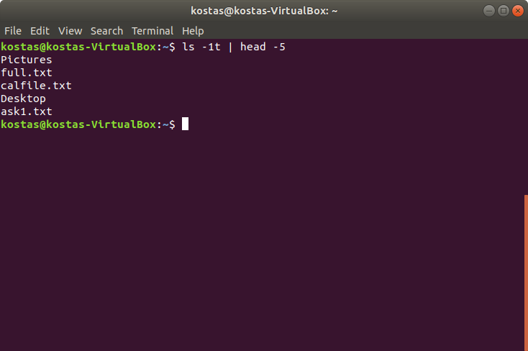

5. Δημιουργήστε έναν κατάλογο με όνομα 'mydir1'. Μεταβείτε σε αυτόν και στη συνέχεια αντιγράψτε εκεί (χωρίς να αλλάξετε κατάλογο) το αρχείο 'full.txt' (από το γονικό κατάλογο). Μετονομάστε το εν συνεχεία σε 'new.txt'. Επιστρέψτε στο γονικό κατάλογο. Διαγράψτε τον κατάλογο 'mydir1' και τα περιεχόμενά του.

Δημιουργία καταλόγου: **mkdir mydir1**

Αντιγραφή αρχείου μέσα στον: **mydir1: cp full.txt mydir1**

Μετονομασία αρχείου: **mv full.txt new.txt**

Επιστροφή στο αρχικό directory: **cd**

Διαγραφή του mydir1 και των αρχείων που έχει μέσα: **rm –r mydir1**

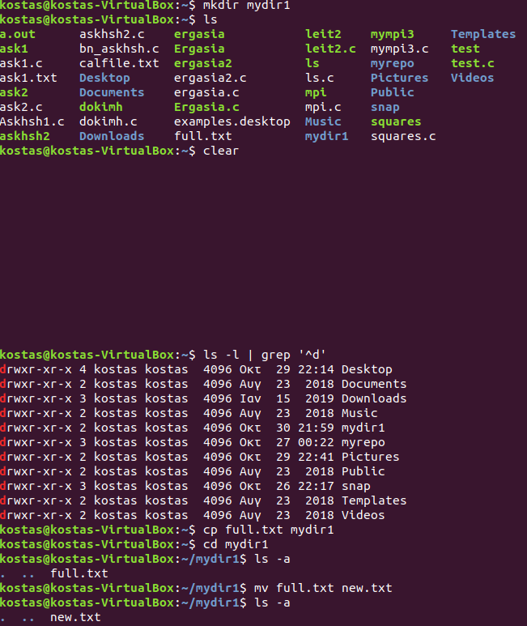

6. Δώστε τις εντολές που θα εμφανίσουν: (α) όλα τα αρχεία του καταλόγου /usr με πληροφορίες για το inode τους και το μέγεθος τους σε blocks. (β) όλα τα περιεχόμενα του δέντρου καταλόγων και υποκαταλόγων (αναδρομικά) που βρίσκονται κάτω από τον κατάλογο /usr, με πλήρεις πληροφορίες για κάθε ένα από αυτά και εμφανιζόμενα σταδιακά, σελίδα προς σελίδα.

(α) Το **ls – i** εμφανίζει πληροφορίες για το inode και το **ls –s** εμφανίζει το μέγεθος σε blocks.

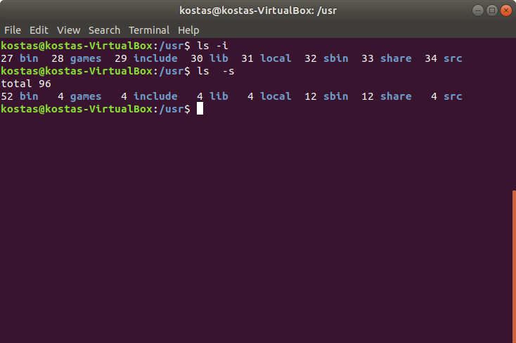

(β) Με το **ls –R /usr | more** εμφανίζουμε τα περιεχόμενα του δέντρου καταλόγου σε σελίδες.

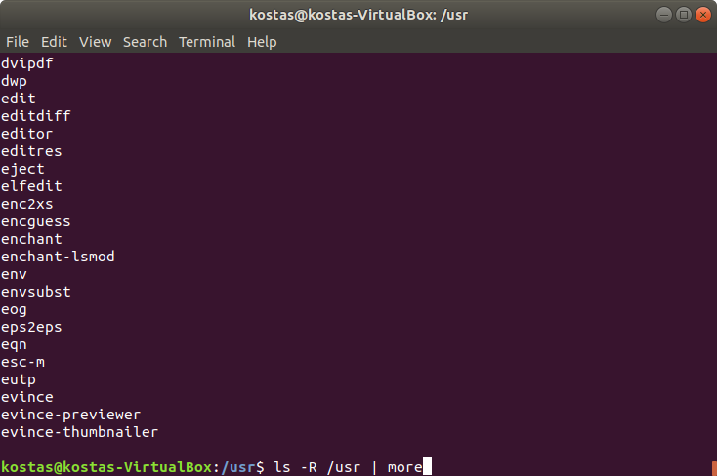

7. Δημιουργήστε έναν κατάλογο με όνομα 'testdir1'. Μεταβείτε σε αυτόν και φτιάξτε εκεί ένα hard link (με το όνομα 'ask1link') προς το αρχείο 'ask1.txt' του γονικού καταλόγου. Βεβαιωθείτε (δίνοντας την κατάλληλη εντολή και εξηγώντας τι βλέπετε) ότι έχει δημιουργηθεί και ότι δεν είναι symbolic (soft) link.

Δημιουργία hard link: **ln ../ask1.txt ask1link**

Έλεγχος: **ls –l**

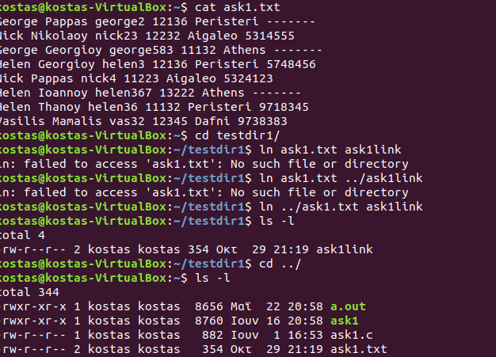

Παρατηρώντας την έξοδο της εντολής ls παρατηρούμε ότι το ask1link φαίνεται σαν κανονικό αρχείο το οποίο δείχνει στο ίδιο inode με το ask1.txt.

8.Μπείτε στο αρχείο 'ask1link' και διαγράψτε την τελευταία του γραμμή. Βεβαιωθείτε στη συνέχεια ότι η αλλαγή αυτή έχει γίνει και στο αρχείο 'ask1.txt'.

Διαγραφή τελευταίας γραμμής: Αρχικά δοκιμάστηκε το **sed ‘$d’ ask1link** αλλά δεν δούλεψε. Στην συνέχεια χρησιμοποιήθηκε: **gedit ask1link**.

Η ίδια αλλαγή έγινε και στο ask1.txt.

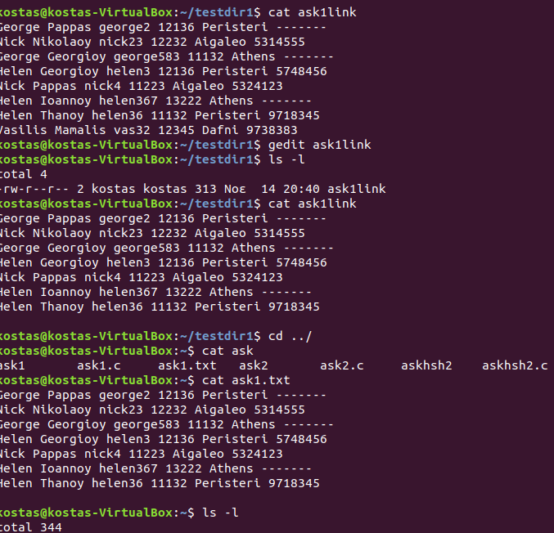

9.Δημιουργήστε ένα κατάλογο kat1 και μέσα σε αυτόν δύο αρχεία, file1 και file2, με περιεχόμενο τη λέξη 'one' το ένα και τη λέξη 'two' το άλλο. Τρέξτε (μέσα στον κατάλογο kat1) την εντολή 'cp *' και εξηγήστε το αποτέλεσμα. Στη συνέχεια τρέξτε την εντολή 'mv *' και εξηγήστε το αποτέλεσμα.

Δημιουργία καταλόγου: **mkdir kat1**

Δημιουργία αρχείων: **cat > file1, cat > file2**

Αντιγραφή του περιεχομένου του πρώτου αρχείου στο δεύτερο: **cp \***

Διαγραφή του file1: **mv \***

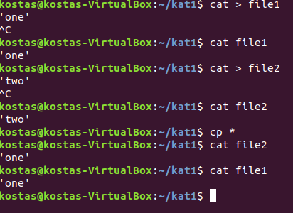

10. Εμφανίστε τις γραμμές του αρχείου 'ask1.txt' οι οποίες τελειώνουν με ένα ή περισσότερα συνεχόμενα ψηφία.

Εμφάνιση λέξεων που τελειώνουν με ψηφίο: **grep ‘[0-9]$’ ask1.txt**

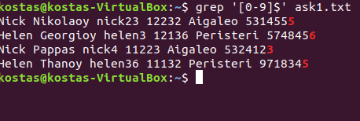

11. Εμφανίστε τις γραμμές του αρχείου 'ask1.txt' οι οποίες περιέχουν μεν το πρότυπο 'Pap' αλλά δεν περιέχουν το πρότυπο 'Aig'.

Χρησιμοποιούμε Pipe: **grep ‘Pap’ ask1.txt | grep –v ‘Aig’**

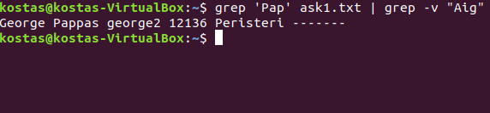

*12. Εμφανίστε τις γραμμές του αρχείου 'ask1.txt' οι οποίες δεν αρχίζουν με 'G' ή 'N' και περιέχουν εν συνεχεία (κάπου στα περιεχόμενά τους) τα πρότυπα 'Geo' και 'Per' με αυτή τη σειρά.'

Το ‘ ^ ‘ το χρησιμοποιούμε για να δείξουμε πως θέλουμε τα G, N να βρίσκονται στην αρχή. Το ‘ \| ‘ χρησιμεύει σαν OR και το -E σαν AND:

**Grep –v ‘^G\|^N’ ask1.txt | grep -E ‘Geo’ | grep -E ‘Per’**

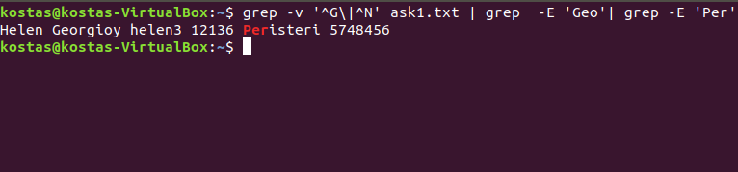

13. Πόσοι χρήστες που το username τους δεν αρχίζει από 'ls1' είναι συνδεδεμένοι στο σύστημα ?

Χρησιμοποιούμε τον παρακάτω συνδυασμό εντολών. Η πρώτη χρησιμεύει στο να εμφανίζει μόνο τα ονόματα των χρηστών **cut -d: -f1 /etc/passwd | grep - v ls1**

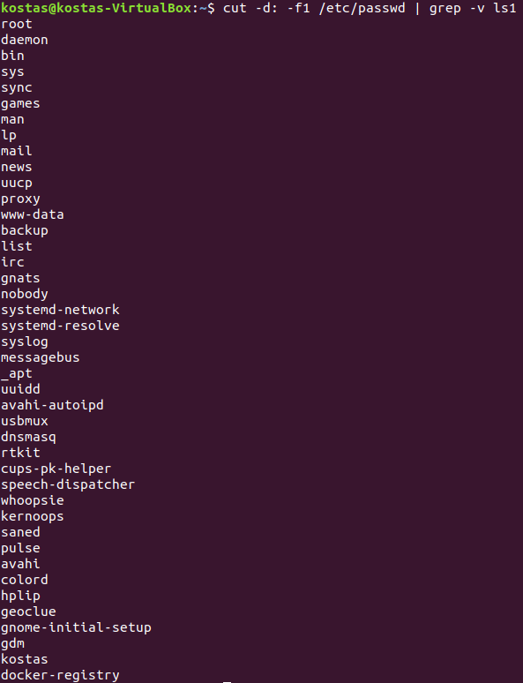

14.Εμφανίστε όλες τις διεργασίες χρηστών (αλλ/σης) που τρέχουν αυτή τη στιγμή στο σύστημα.

**ps -aux | less**

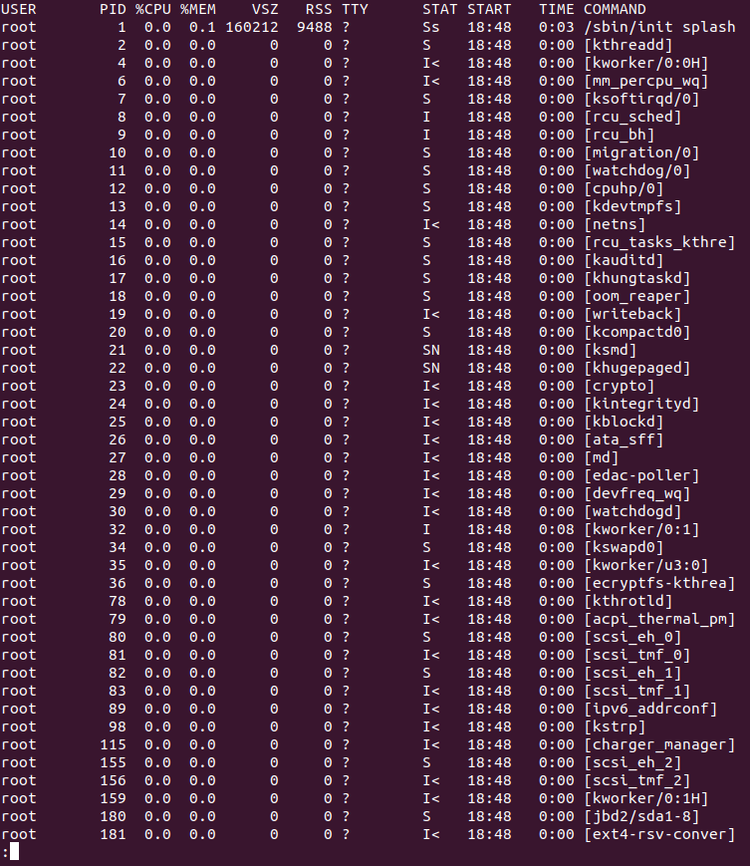

15. Πόσες διεργασίες χρηστών (αλλ/σης) τρέχουν στο σύστημα και τελειώνει το όνομά τους με 'sh' ?

Το $ χρησιμοποιείται για να ταιριάξουμε το τέλος της γραμμής:

**ps -aux | less | grep ‘sh$’**

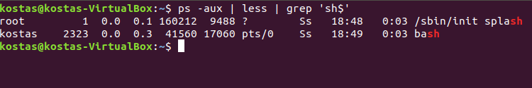

16.Ποιες διεργασίες (πάσης μορφής) τρέχουν αυτή τη στιγμή από το λογαριασμό του διαχειριστή ?

**ps -u root**

Άμα κάνω **ps -u root | wc -l** βλέπω πως τρέχουν 100 διεργασίες στον root.

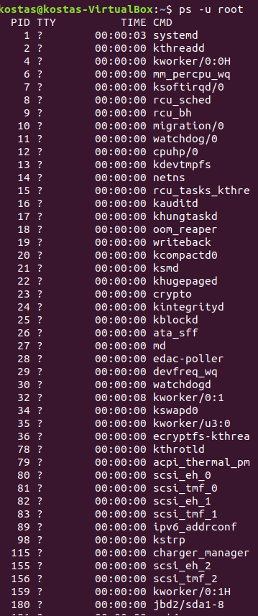

17. Πόσα αρχεία του τρέχοντος καταλόγου σας (μόνο του τρέχοντος - όχι και των υποκαταλόγων του) έχουν permissions 'rw' από τους πάντες και 'x' από κανέναν ?

**ls -p | ls -l | grep -v ‘^d’ | grep -e –rw-rw-rw | wc**

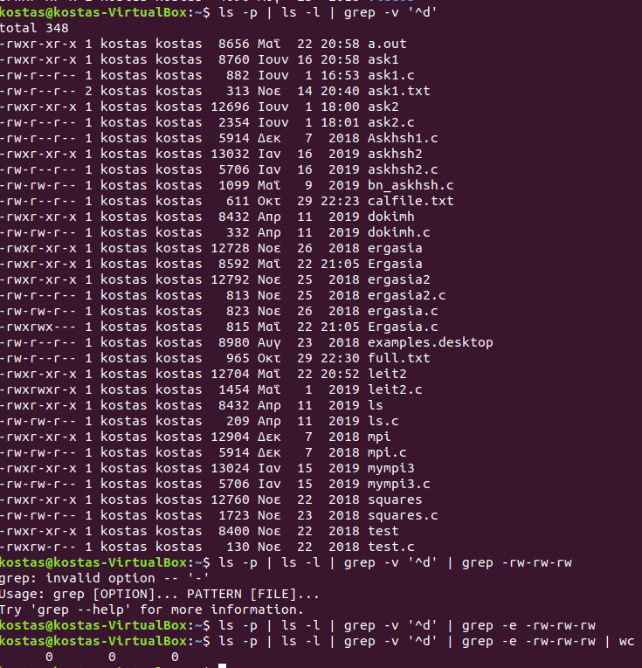

18. Βρείτε τους καταλόγους του συστήματος που το όνομά τους αρχίζει από 'b'.

**find . –type d -name ‘b*’**

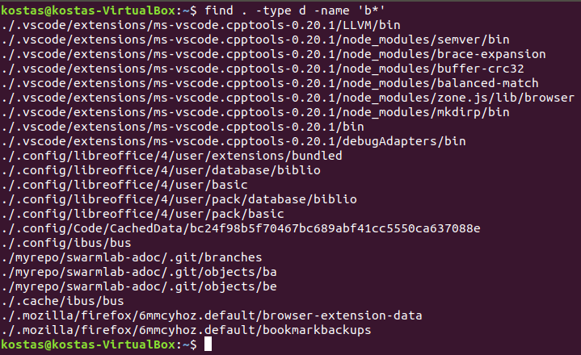

19. Να βρείτε και να παρουσιάσετε στην οθόνη με πλήρεις πληροφορίες όλα τα αρχεία με όνομα που αρχίζει από tty και βρίσκονται στον κατάλογο /dev.

**ls -l /dev/tty\***

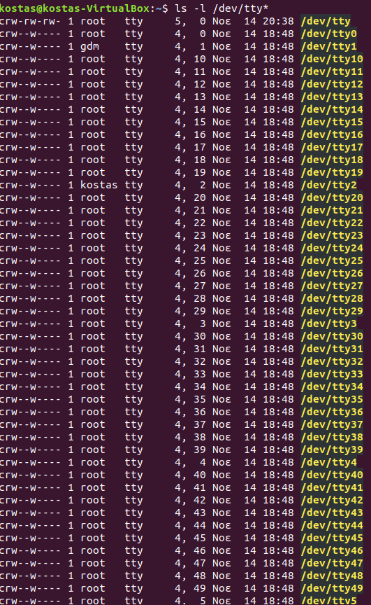

20.Ταξινομήστε τα περιεχόμενα του αρχείου 'ask1.txt' ως προς το username σε φθίνουσα σειρά.

Χρησιμοποιούμε –r για reverse: **sort -r ask1.txt**

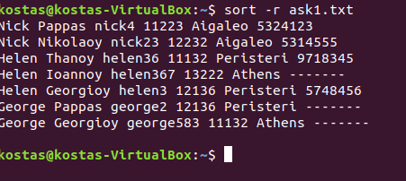

21.Ταξινομήστε τα '.c' αρχεία του καταλόγου στον οποίον δουλεύετε ως προς το μέγεθός τους.

Αρχικά ταξινομούμε τα αρχεία ως προς το μέγεθος τους και στην συνέχεια εμφανίζουμε μόνο αυτά που τελειώνουν σε ‘ .c ’:

**ls -s | grep ‘.c$’**

--EIKONA21

22. Ταξινομήστε τα αρχεία του λογαριασμού σας με permissions 644 ως προς το μέγεθός τους.

**ls -l | sort | grep ‘^-rw-r—r’**

Αρχικά χρησιμοποιήθηκε το **ls -s** αλλά δεν δούλευε.

--EIKONA22

23. Ταξινομήστε όλα τα περιεχόμενα του καταλόγου /dev κατά πρώτον ως προς τον owner και κατά δεύτερον ως προς το group και αποθηκεύστε το output στο αρχείο 'binfiles.txt'.

Χρησιμοποιήθηκε ένας συνδυασμός εντολών με το **awk ‘{print $3, $4, $0}’** ταξινομήσαμε τα περιεχόμενα του καταλόγου /dev ως προς owner και group και με το cat βάλαμε το αποτέλεσμα στο αρχείο binfiles.txt.

--EIKONA23

24. Φτιάξτε ένα αρχείο που θα περιέχει πληροφορίες μόνο για τους συνδεδεμένους χρήστες που το username τους αρχίζει από 'ls1', ταξινομημένο ως προς την ημερομηνία και ώρα σύνδεσή τους.

Στην δικιά μας περίπτωση δεν υπάρχουν χρήστες με όνομα ls1. Αν υπήρχαν για να τους βρούμε απλώς θα αλλάζαμε τον χαρακτήρα ‘k’ σε ‘^ls1*’ στην grep:

**w | grep ‘^k*’ | cat > login.txt | sort -k 2,2n -k 3 login.txt**

--EIKONA24

25. Αλλάξτε στο αρχείο 'ask1.txt' το όνομα 'Nick' (όπου συναντάται) σε 'Nickolaos'.

**sed -i ‘s/Nick/Nickolaos/g’ ask1.txt**

--EIKONA25

26.Έστω τα ακόλουθα items του file system με protection strings: (α) '-rwxr-x--x', (β) 'drwxr-x--- ' και (γ) 'drwx--x--x. Εξηγείστε τι είδους items είναι και ποια τα δικαιώματα πρόσβασης user, group και others σε αυτά.

Το (α) είναι file με δικαιώματα:

user: read, write, execute

group: read, execute

other: execute

Το (β) είναι directory με δικαιώματα:

user: read, write, execute

group: read, execute

other: none

Το (γ) είναι directory με δικαιώματα:

user: read, write, execute

group: execute

other: execute

27. Αλλάξτε τα permissions όλων των αρχείων του καταλόγου 'testdir1' έτσι ώστε να έχουν δικαίωμα εκτέλεσης και εγγραφής μόνο ο ιδιοκτήτης, ενώ δικαίωμα ανάγνωσης να έχουν όλοι.

**find testdir1 -type f -exec chmod 744 {} \;**

--EIKONA27

28. Αλλάξτε τα permissions του καταλόγου 'testdir1' έτσι ώστε να έχουν δικαίωμα πρόσβασης μόνο ο ιδιοκτήτης και οι χρήστες του ιδίου με αυτόν group, ενώ οι υπόλοιποι χρήστες να μην έχουν (θεωρείστε ότι τα τρέχοντα permissions του καταλόγου είναι 755).

**chmod g=u testdir1**

--EIKONA28

29. Δημιουργήστε έναν νέο χρήστη στο σύστημά σας με username 'myfriend'. Αλλάξτε στη συνέχεια τον ιδιοκτήτη του αρχείου 'ask1.txt' σε 'myfriend' και μετακινήστε το στο working directory του.

Αρχικά συνδεθήκαμε ως root με το **su -** και προσθέσαμε τον καινούργιο user.

Προσθήκη user: **useradd myfriend** και θα δημιουργήσουμε ξανά το αρχείο ask1.txt γιατί δουλεύαμε με άλλον User. Στην συνέχεια θα αλλάξουμε ιδιοκτήτη με

**chown myfriend ask1.txt** καιμε **mv ask1.txt /home/myfriend** θα μετακινήσουμε το αρχείο.